**Documento de Especificación de la Base de Datos**

**Proyecto Biblio F-easy**

**Versión 1.1**

**Control de versiones**

| **Fecha** | **Versión** | **Descripción** | **Autor** |
| --- | --- | --- | --- |
| 28/04/2024 | 1.0 | Creación del documento | Abraham Carbajal, Jean Lavaud, Sebastian Ayala, Denilson Morales |
| 23/06/2024 | 1.1 | Verificación del documento | Jean Lavaud |
|  |  |  |  |
|  |  |  |  |
|  |  |  |  |
|  |  |  |  |
|  |  |  |  |

**Índice**

**1. Introducción 4**

**2. Ambiente de desarrollo 4**

2.1. Servidor de base de datos 4

2.2. Manejador de base de datos 4

**3. Modelado 4**

3.1. Tablas relacionadas con Libros 5

3.2. Tablas relacionadas con Pupitres 6

3.3. Tablas relacionadas con Carnets 7

3.4. Diagrama Unificado 8

**4. Diccionario de datos 10**

**5. Seguridad de la base de datos 17**

# **Introducción**

Este documento detalla la base de datos utilizada en Biblio F-easy, un sistema implementado para modernizar y agilizar la gestión bibliotecaria de nuestra facultad. En línea con los principios de la Ley Nº 27658, Marco de Modernización de la Gestión del Estado, el sistema busca mejorar la búsqueda y reserva de recursos bibliográficos, así como la gestión de pupitres y carnets de biblioteca, asegurando eficiencia y transparencia. Se describe el modelo de la base de datos y el estándar utilizado, facilitando su implementación y mantenimiento efectivos.

# **Ambiente de desarrollo**

Se detallan las herramientas utilizadas en la creación y gestión de la base de datos.

## Servidor de base de datos

Para el sistema de publicaciones se utilizó el servidor de base de datos MySQL, ya que cumple con los requisitos definidos en el análisis del proyecto. Además, es una base de datos relacional de software libre, y que ofrece ventajas como estabilidad y compatibilidad multiplataforma, facilitando el trabajo del equipo.

## Manejador de base de datos

Para la administración de la base de datos se utilizó MySQL Workbench versión 8.1. Esta herramienta facilita la manipulación y gestión de datos de manera intuitiva y organizada, permitiendo a los desarrolladores trabajar de forma eficiente y clara.

MySQL Workbench ofrece una interfaz gráfica que simplifica tareas complejas como el diseño de esquemas, la ejecución de consultas y la administración de usuarios, lo que la convierte en una opción ideal para el desarrollo y mantenimiento de bases de datos.

# **Modelado**

Se proporciona una descripción de las tablas relacionadas con cada uno de los aspectos principales de la aplicación, así como el diagrama unificado con cada una de estas tablas, generando a partir de ello la base de datos del sistema.

## Tablas relacionadas con Libros

Se muestran las tablas relacionadas con libros en el módulo de gestión de una biblioteca. Estas incluyen:

| * Alumnos | * Libros Temáticas |
| --- | --- |
| * Administradores | * Libros Solicitudes |
| * Libros | * Reservas |
| * Temáticas | * Sanciones |
| * Solicitudes |  |

Por ejemplo, Alumnos y Administradores proporcionan detalles personales y roles dentro del sistema, mientras que Libros y Temáticas permiten organizar y categorizar la colección de libros según diferentes temas.

Las Solicitudes y Reservas ayudan a gestionar el préstamo de libros, asegurando un seguimiento preciso del estado de cada solicitud y reserva. Además, las Sanciones están vinculadas a las Reservas para manejar situaciones como retrasos en la devolución de libros.

Cada tabla tiene sus atributos específicos y están interrelacionadas mediante claves primarias y foráneas para gestionar eficazmente la información sobre alumnos, administradores, libros, temas, solicitudes de préstamo, reservas y sanciones en el sistema de la biblioteca.

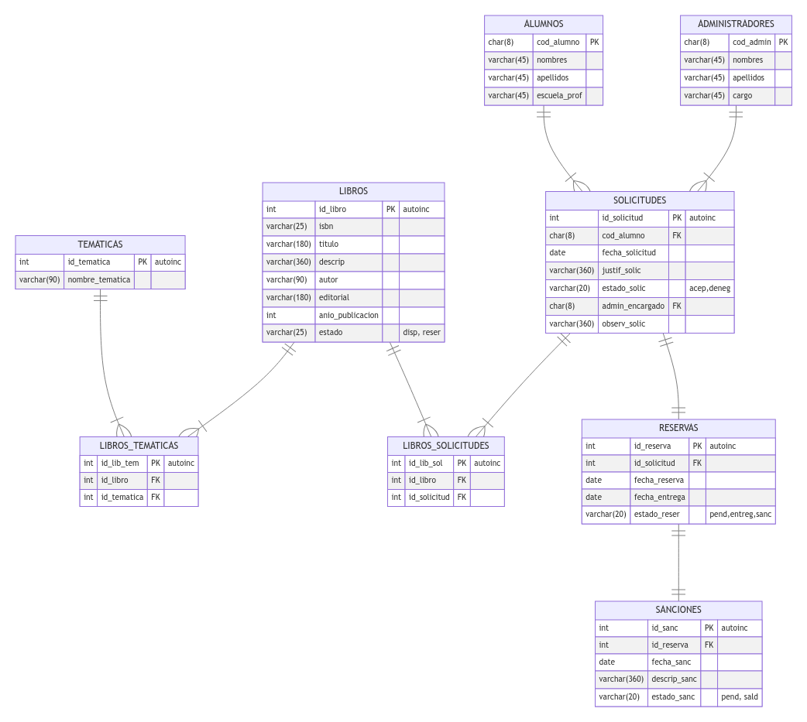

Figura 01. Diagrama de base de datos del módulo Libros

## Tablas relacionadas con Pupitres

La base de datos del módulo de gestión de pupitres en una institución educativa incluye tablas esenciales como:

* Alumnos: Para datos personales de estudiantes.
* Administradores: Para la gestión de solicitudes.
* Pupitres: Detalla ubicaciones y estados de los pupitres.

Las Solicitudes son creadas por alumnos y gestionadas por administradores, con detalles como justificaciones y estados de solicitud. La relación entre Pupitres y Solicitudes es de muchos a muchos mediante la tabla Pupitre_Solicitud, facilitando la asignación eficiente de recursos.

Reservas se generan a partir de solicitudes aceptadas y pueden implicar Sanciones en casos de incumplimiento, registrándose en la base de datos con claves primarias y foráneas para garantizar la integridad de la información.

Este diseño permite una gestión efectiva de la asignación y estado de los pupitres en la institución educativa, asegurando un entorno organizado y funcional para el aprendizaje.

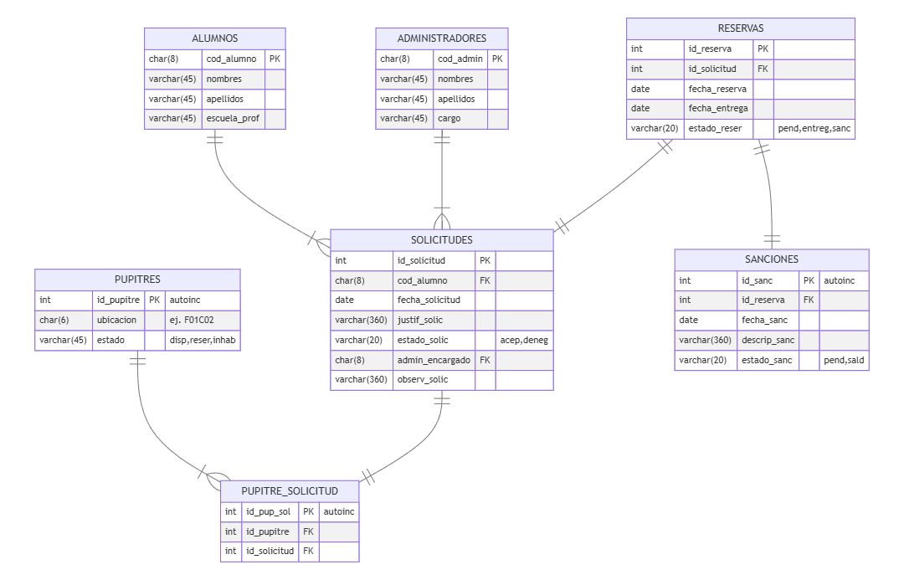

Figura 02. Diagrama de base de datos del módulo Pupitres

## Tablas relacionadas con Carnets

La base de datos para la gestión de carnets en una institución educativa incluye tablas clave como:

* Alumnos: Para datos personales.
* Administradores: Para gestión administrativa.
* Carnets: Para registros de emisión de carnets con fechas y estados como "aceptado" o "listo".
* Solicitudes: Para solicitudes de carnets por parte de los alumnos.

La relación entre Carnets y Solicitudes se gestiona mediante la tabla intermedia Carnet_Solicitud, permitiendo múltiples solicitudes para un mismo carnet y asegurando un proceso eficiente de emisión.

Las tablas están diseñadas con identificadores primarios (PK) y claves foráneas (FK) para mantener la integridad de los datos. Esto facilita un seguimiento preciso de la emisión y estado de los carnets dentro de la institución educativa, optimizando la gestión de identificaciones estudiantiles y asegurando un flujo organizado en el proceso de solicitud y entrega de carnets.

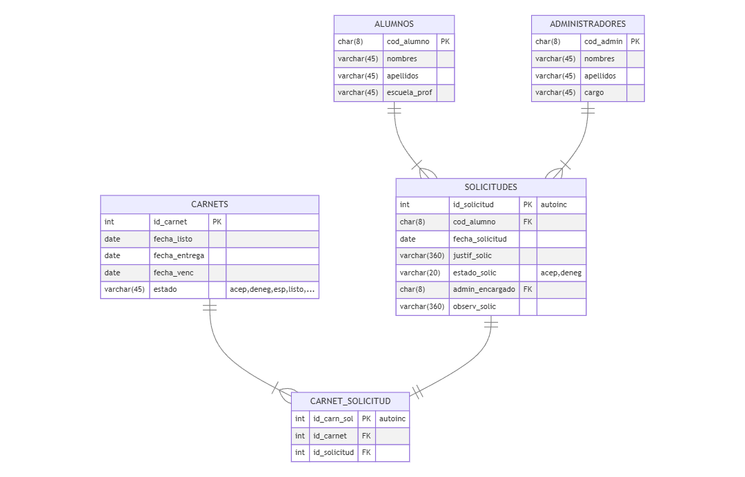

Figura 04. Diagrama de base de datos del módulo Carnets

## Diagrama Unificado

El esquema de la base de datos está diseñado para administrar eficazmente libros, solicitudes y recursos en una biblioteca educativa. Permite categorizar libros por temas a través de Libros_Tematicas y gestionar solicitudes de préstamo con Libros_Solicitudes. Además, facilita la asignación de pupitres y carnets mediante Pupitre_Solicitud y Carnet_Solicitud, respectivamente.

Estas relaciones múltiples garantizan una gestión organizada y eficiente de los recursos bibliográficos y administrativos dentro del entorno escolar, mejorando así la experiencia general del usuario y optimizando los procesos internos de la biblioteca.

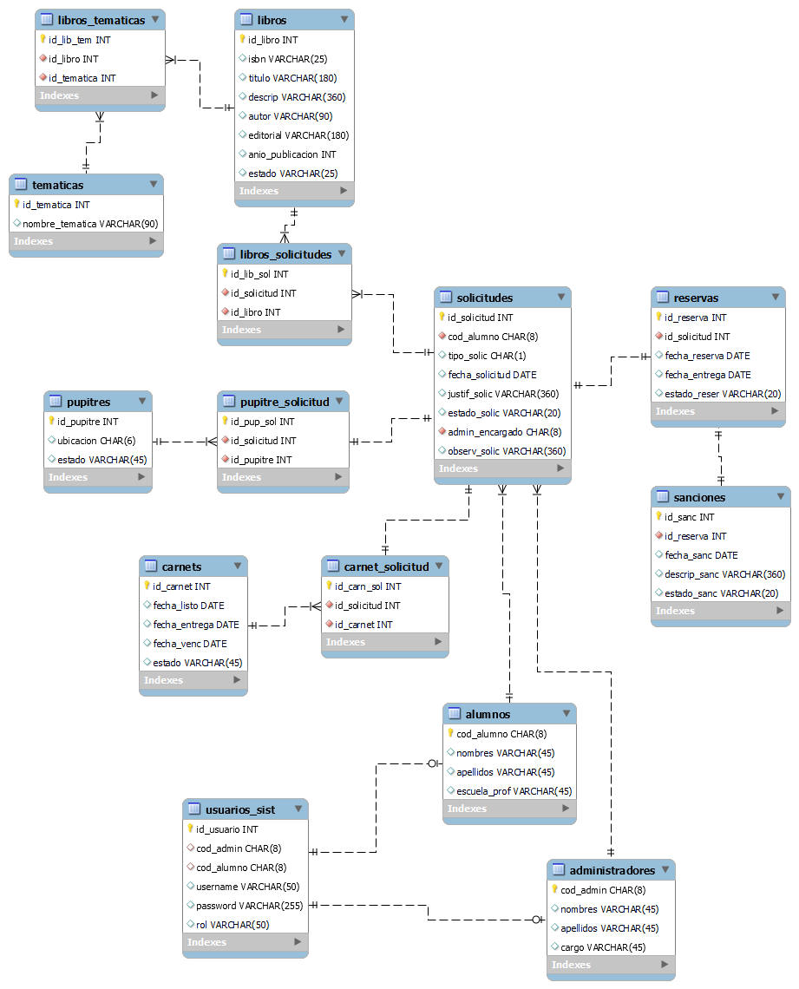

Figura 04. Diagrama de base de datos con todos los módulos unidos.

# **Diccionario de datos**

Se describen y detallan todas las tablas incluidas en el modelo de base de datos del sistema.

| **Nombre de la tabla:** | | | | | ‘administradores’ | | | | |
| --- | --- | --- | --- | --- | --- | --- | --- | --- | --- |
| **Descripción de la tabla:** | | | | | La tabla administradores almacena información sobre los administradores del sistema. | | | | |
| **Nombre de Columna** | | **Tipo de Dato** | | **Descripción** | | **Llave primaria** | | **No Nulo** | |
| ‘cod_admin’ | | CHAR(8) | | Código único del administrador | | Sí | | Sí | |
| ‘nombre’ | | VARCHAR(45) | | Nombres del administrador | | No | | No | |
| ‘apellidos’ | | VARCHAR(45) | | Apellidos del administrador | | No | | No | |
| ‘cargo’ | | VARCHAR(45) | | Cargo del administrador | | No | | Sí | |

| **Nombre de la tabla:** | | | | | ‘alumnos’ | | | | |
| --- | --- | --- | --- | --- | --- | --- | --- | --- | --- |
| **Descripción de la tabla:** | | | | | Almacena información sobre los estudiantes del sistema. | | | | |
| **Nombre de Columna** | | **Tipo de Dato** | | **Descripción** | | **Llave primaria** | | **No Nulo** | |
| ‘cod_alumno’ | | CHAR(8) | | Código único del alumno | | Sí | | Sí | |
| ‘nombres’ | | VARCHAR(45) | | Nombres del alumno | | No | | No | |
| ‘apellidos’ | | VARCHAR(45) | | Apellidos del alumno | | No | | No | |
| ‘escuela_prof’ | | VARCHAR(45) | | Escuela profesional del alumno | | No | | No | |

| **Nombre de la tabla:** | | | | | ‘carnets’ | | | | |
| --- | --- | --- | --- | --- | --- | --- | --- | --- | --- |
| **Descripción de la tabla:** | | | | | Almacena información sobre los carnets emitidos para los usuarios del sistema. | | | | |
| **Nombre de Columna** | | **Tipo de Dato** | | **Descripción** | | **Llave primaria** | | **No Nulo** | |
| ‘id_carnet’ | | INT | | Identificador único del carnet, autoincrementado | | Sí | | Sí | |
| ‘fecha_listo’ | | DATE | | Fecha en que el carnet está listo | | No | | No | |
| ‘fecha_entrega’ | | DATE | | Fecha en que el carnet fue entregado | | No | | No | |
| ‘fecha_venc’ | | DATE | | Fecha de vencimiento del carnet | | No | | No | |
| ‘estado’ | | VARCHAR(45) | | Estado del carnet (no solicitado, solicitado, aceptado, denegado, en espera, listo) | | No | | No | |

| **Nombre de la tabla:** | | | | | ‘solicitudes’ | | | | |
| --- | --- | --- | --- | --- | --- | --- | --- | --- | --- |
| **Descripción de la tabla:** | | | | | Almacena información sobre las solicitudes realizadas por los alumnos. | | | | |
| **Nombre de Columna** | | **Tipo de Dato** | | **Descripción** | | **Llave primaria** | | **No Nulo** | |
| ‘id_solicitud’ | | INT | | Identificador único de la solicitud, autoincrementado | | Sí | | Sí | |
| ‘cod_alumno’ | | CHAR(8) | | Código único del alumno | | No | | Sí | |
| ‘tipo_solic’ | | CHAR(1) | | Tipo de solicitud (L: Libre, P: Pago, C: Certificado) | | No | | No | |
| ‘fecha_solicitud ‘ | | DATE | | Fecha en que se realiza la solicitud | | No | | No | |
| ‘justif_solic’ | | VARCHAR(360) | | Justificación de la solicitud | | No | | No | |
| ‘estado_solic’ | | VARCHAR(20) | | Estado de la solicitud (aceptado, denegado) | | No | | No | |
| ‘admin_encargado’ | | CHAR(8) | | Código único del administrador encargado | | No | | Sí | |
| ‘observ_solic’ | | VARCHAR(360) | | Observaciones adicionales sobre la solicitud | | No | | No | |

| **Nombre de la tabla:** | | | | | ‘carnet_solicitud’ | | | | |
| --- | --- | --- | --- | --- | --- | --- | --- | --- | --- |
| **Descripción de la tabla:** | | | | | Establece una relación entre los carnets y las solicitudes del sistema. Incluye detalles como el identificador de la relación, el identificador de la solicitud y el identificador del carnet. Esta tabla permite vincular una solicitud específica con su correspondiente carnet. | | | | |
| **Nombre de Columna** | | **Tipo de Dato** | | **Descripción** | | **Llave primaria** | | **No Nulo** | |
| ‘id_carn_sol’ | | INT | | Identificador único de la relación, autoincrementado | | Sí | | Sí | |
| ‘id_solicitud’ | | INT | | Identificador único de la solicitud | | No | | Sí | |
| ‘id_carnet’ | | INT | | Identificador único del carnet | | No | | Sí | |

| **Nombre de la tabla:** | | | | | ‘libros’ | | | | |
| --- | --- | --- | --- | --- | --- | --- | --- | --- | --- |
| **Descripción de la tabla:** | | | | | Almacena información sobre los libros disponibles en el sistema. | | | | |
| **Nombre de Columna** | | **Tipo de Dato** | | **Descripción** | | **Llave primaria** | | **No Nulo** | |
| ‘id_libro’ | | INT | | Identificador único del libro, autoincrementado | | Sí | | Sí | |
| ‘isbn’ | | VARCHAR(25) | | ISBN del libro | | No | | No | |
| ‘titulo’ | | VARCHAR(180) | | Título del libro | | No | | Sí | |
| ‘descrip’ | | VARCHAR(360) | | Descripción del libro | | No | | No | |
| ‘autor’ | | VARCHAR(90) | | Autor del libro | | No | | No | |
| ‘editorial’ | | VARCHAR(180) | | Editorial del libro | | No | | No | |
| ‘anio_publicacion’ | | INT | | Año de publicación del libro | | No | | No | |
| ‘estado’ | | VARCHAR(25) | | Estado del libro (disponible, reservado) | | No | | No | |

| **Nombre de la tabla:** | | | | | ‘libros_solicitudes’ | | | | |
| --- | --- | --- | --- | --- | --- | --- | --- | --- | --- |
| **Descripción de la tabla:** | | | | | Establece una relación entre los libros y las solicitudes en el sistema. | | | | |
| **Nombre de Columna** | | **Tipo de Dato** | | **Descripción** | | **Llave primaria** | | **No Nulo** | |
| ‘id_lib_sol’ | | INT | | Identificador único de la relación, autoincrementado | | Sí | | Sí | |
| ‘id_solicitud’ | | INT | | Identificador único de la solicitud | | No | | Sí | |
| ‘id_libro’ | | INT | | Identificador único del libro | | No | | Sí | |

| **Nombre de la tabla:** | | | | | ‘tematicas’ | | | | |
| --- | --- | --- | --- | --- | --- | --- | --- | --- | --- |
| **Descripción de la tabla:** | | | | | Almacena información sobre las diferentes temáticas disponibles en el sistema. | | | | |
| **Nombre de Columna** | | **Tipo de Dato** | | **Descripción** | | **Llave primaria** | | **No Nulo** | |
| ‘id_tematica’ | | INT | | Identificador único de la temática, autoincrementado | | Sí | | Sí | |
| ‘nombre_tematica’ | | VARCHAR(90) | | Nombre de la temática | | No | | No | |

| **Nombre de la tabla:** | | | | | ‘libros_tematicas’ | | | | |
| --- | --- | --- | --- | --- | --- | --- | --- | --- | --- |
| **Descripción de la tabla:** | | | | | Establece una relación entre los libros y las temáticas en el sistema. Incluye detalles como el identificador de la relación, el identificador del libro y el identificador de la temática. | | | | |
| **Nombre de Columna** | | **Tipo de Dato** | | **Descripción** | | **Llave primaria** | | **No Nulo** | |
| ‘id_lib_tem’ | | INT | | Identificador único de la relación, autoincrementado | | Sí | | Sí | |
| ‘id_libro’ | | INT | | Identificador único del libro | | No | | Sí | |
| ‘id_tematica’ | | INT | | Identificador único de la temática | | No | | Sí | |

| **Nombre de la tabla:** | | | | | ‘pupitres’ | | | | |
| --- | --- | --- | --- | --- | --- | --- | --- | --- | --- |
| **Descripción de la tabla:** | | | | | Almacena información sobre los pupitres disponibles en el sistema. | | | | |
| **Nombre de Columna** | | **Tipo de Dato** | | **Descripción** | | **Llave primaria** | | **No Nulo** | |
| ‘id_pupitre’ | | INT | | Identificador único del pupitre, autoincrementado | | Sí | | Sí | |
| ‘ubicacion’ | | CHAR(6) | | Ubicación del pupitre (ej. F01C02) | | No | | No | |
| ‘estado’ | | VARCHAR(45) | | Estado del pupitre (disponible, reservado, en uso, inhabilitado) | | No | | No | |

| **Nombre de la tabla:** | | | | | ‘pupitre_solicitud’ | | | | |
| --- | --- | --- | --- | --- | --- | --- | --- | --- | --- |
| **Descripción de la tabla:** | | | | | Establece una relación entre los pupitres y las solicitudes en el sistema. | | | | |
| **Nombre de Columna** | | **Tipo de Dato** | | **Descripción** | | **Llave primaria** | | **No Nulo** | |
| ‘id_pup_sol’ | | INT | | Identificador único de la relación, autoincrementado | | Sí | | Sí | |
| ‘id_solicitud’ | | INT | | Identificador único de la solicitud | | No | | Sí | |
| ‘id_pupitre’ | | INT | | Identificador único del pupitre | | No | | Sí | |

| **Nombre de la tabla:** | | | | | ‘reservas’ | | | | |
| --- | --- | --- | --- | --- | --- | --- | --- | --- | --- |
| **Descripción de la tabla:** | | | | | Registra las reservas realizadas en el sistema. Incluye detalles como el identificador de reserva, el identificador de la solicitud asociada, las fechas de reserva y entrega, y el estado de la reserva. | | | | |
| **Nombre de Columna** | | **Tipo de Dato** | | **Descripción** | | **Llave primaria** | | **No Nulo** | |
| ‘id_reserva’ | | INT | | Identificador único de la reserva, autoincrementado | | Sí | | Sí | |
| ‘id_solicitud’ | | INT | | Identificador único de la solicitud asociada a la reserva | | No | | Sí | |
| ‘fecha_reserva’ | | DATE | | Fecha de realización de la reserva | | No | | Sí | |
| ‘fecha_entrega’ | | DATE | | Fecha de entrega de la reserva | | No | | Sí | |
| ‘estado_reser’ | | VARCHAR(20) | | Estado de la reserva (pendiente, entregado, sancionado) | | No | | Sí | |

| **Nombre de la tabla:** | | | | | ‘sanciones’ | | | | |
| --- | --- | --- | --- | --- | --- | --- | --- | --- | --- |
| **Descripción de la tabla:** | | | | | Registra las sanciones aplicadas a las reservas en el sistema. Incluye detalles como el identificador de sanción, el identificador de la reserva asociada, la fecha de la sanción, la descripción de la sanción y el estado de la misma. | | | | |
| **Nombre de Columna** | | **Tipo de Dato** | | **Descripción** | | **Llave primaria** | | **No Nulo** | |
| ‘id_sanc’ | | INT | | Identificador único de la sanción, autoincrementado | | Sí | | Sí | |
| ‘id_reserva’ | | INT | | Identificador único de la reserva asociada a la sanción | | No | | Sí | |
| ‘fecha_sanc’ | | DATE | | Fecha de aplicación de la sanción | | No | | Sí | |
| ‘descrip_sanc’ | | VARCHAR(360) | | Descripción detallada de la sanción | | No | | Sí | |
| ‘estado_sanc’ | | VARCHAR(20) | | Estado de la sanción (pendiente, saldado) | | No | | Sí | |

| **Nombre de la tabla:** | | | | | ‘usuarios_sist’ | | | | |
| --- | --- | --- | --- | --- | --- | --- | --- | --- | --- |
| **Descripción de la tabla:** | | | | | Almacena información sobre los usuarios del sistema. Incluye detalles como el identificador del usuario, códigos de administrador y alumno (opcional), nombre de usuario, contraseña encriptada, y rol del usuario. | | | | |
| **Nombre de Columna** | | **Tipo de Dato** | | **Descripción** | | **Llave primaria** | | **No Nulo** | |
| ‘id_usuario’ | | INT | | Identificador único del usuario, autoincrementado | | Sí | | Sí | |
| ‘cod_admin’ | | CHAR(8) | | Código del administrador relacionado | | No | | Sí (si ‘cod_alumno’ es NULL) | |
| ‘cod_alumno’ | | CHAR(8) | | Código del alumno relacionado | | No | | Sí (si ‘cod_admin’ es NULL) | |
| ‘username’ | | VARCHAR(50) | | Nombre de usuario | | No | | Sí | |
| ‘password’ | | VARCHAR(255) | | Contraseña encriptada | | No | | Sí | |
| ‘rol’ | | VARCHAR(50) | | Rol del usuario (admin, user, etc.) | | No | | Sí | |

# **Seguridad de la base de datos**

Para garantizar la seguridad del sistema Biblio F-easy, se han implementado los siguientes controles técnicos.

**Integridad referencial (FK - llave foránea)**

* Se asegura que las relaciones entre las tablas estén correctamente establecidas, evitando referencias a registros inexistentes y manteniendo la coherencia de los datos.

**Unicidad de registros (PK - llave primaria)**

* Se utiliza para identificar de manera única cada registro en las tablas principales del sistema, asegurando que no existan duplicados que puedan afectar la integridad de los datos.

**Integridad existencial (NULL)**

* Se especifica para asegurar que los campos que deben contener valores no nulos estén correctamente definidos, evitando inconsistencias en la base de datos.

**Integridad de dominio**

* Se establece la especificación de los tipos de datos para cada campo, asegurando que los datos almacenados cumplan con las restricciones definidas y mantengan la coherencia en la base de datos.

Estos controles técnicos no solo fortalecen la seguridad del sistema Biblio F-easy, sino que también garantizan la confiabilidad y consistencia de los datos utilizados en la gestión bibliotecaria de nuestra facultad, en cumplimiento con los estándares de modernización establecidos por la Ley Nº 27658.